**Учебного занятия по теме: «Цветы в технике оригами на основе базовой формы двойной квадрат по схеме»**

**Информация о занятии**

**Форма проведения мероприятия**: учебное занятие

**Тема:** «Цветы в технике оригами на основе базовой формы двойной квадрат по схеме».

**Длительность занятия** 45 минут.

**Участники**: дети второго года обучения в возрасте 8-9 лет (8 человек).

**Цель и задачи**

**Цель** занятия: научить изготовлению цветов в технике оригами на основе базовой формы двойной квадрат по схеме.

**Задачи занятия:**

**Обучающие** – формировать умение применять полученные знания на практике самостоятельно

**Развивающие** – развивать воображение, смекалку, память, внимание

**Воспитывающие** – воспитывать аккуратность, усидчивость, настойчивость в достижении цели, дружелюбие, взаимовыручку, уважительное отношение к старшим, друг к другу.

**Обеспечение занятия**

**Оформление и оборудование:**

* Образцы готовых изделий по этой теме.

**Методическое обеспечение:**

* схемы по теме

**Материалы и инструменты:**

* квадратные листы бумаги
* клей
* полоски гофрированной бумаги
* кусок проволоки
* ножницы

**Методы обучения:** Словесный, наглядный, игровой, практическая работа.

**Приёмы:** Объяснение, показ, напоминание, самостоятельная работа, помощь, поощрение.

**Форма работы:** Групповая**,** индивидуальная.

**Тип учебного занятия:** Комбинированный.

**План проведения занятия**

**Организационный этап:**

* приветствие, проверка подготовленности детей к занятию 1 минута

**Подготовительный этап:**

* обозначение темы, постановка цели, задач 2 минуты

**Основной этап:**

* подготовка рабочего места 1 минута
* повторение условных обозначений и базовых форм3 минуты
* объяснение педагога по выполнению задания 4 минуты
* работа детей по схеме 21 минута
* оформление работы 2 минуты
* физкультминутка 1 минута

**Итоговый этап**

* обобщение по пройденному материалу, опрос детей 4 минуты
* подведение итогов занятия, оценка работы детей 3 минуты
* просмотр готовых изделий 2 минуты

**Информационный этап**

* тема следующего занятия 1 минута

**Ход занятия**

**Организационный этап** (1минута)

**Педагог:** Здравствуйте, дети!

**Подготовительный этап** (2 минуты)

**Педагог:** Мы продолжаем заниматься искусством оригами. Тема нашего занятиясегодня «Цветы в технике оригами на основе базовой формы двойной квадрат по схеме».

Поэтому **цель занятия:** научиться выполнять цветы по схеме в технике оригами на основе базовой формы двойной квадрат.

Вам предстоит научиться выполнять красивые цветы Энотеры. Во время работы проявляйте аккуратность, усидчивость, дружелюбие, взаимовыручку. Работать будем по схемам изделия.

Я желаю вам удачи, у вас все получится.

**Основной этап** (32 минуты)

**Педагог**: Прежде чем приступить к работе вспомним технику безопасности с клеем, ножницами. (повторение правил техники безопасности, ***приложение № 1***). **(3 минуты)**

**Педагог:** Молодцы. А сейчас давайте повторим условные обозначения и основные базовые формы техники оригами ***(приложение № 3).***

**(3 минуты)**

**Педагог:** Молодцы. А сейчас приступим к практической работе. Цветы вы будете выполнять по ***схемесамостоятельно* (*приложение № 2.)***Схемы лежат у вас на столе. Все необходимые инструменты и материалы так же на ваших столах. Прежде, чем приступить к выполнению заданий, давайте изучим эти схемы. (объяснение педагога). У кого какие вопросы? Что не понятно?

(**4 минуты**).

**Педагог:** Приступаем к работе. На выполнение заданий отводится **23 минуты**. Не теряйте впустую время при выполнении заданий, работу выполняем быстро, но аккуратно. По завершению выполнения цветка и листка, приступаем к оформлению энотеры.(Проволоку обматываем зеленой гофрированной бумагой, приклеиваем. Потом насаживаем цветок на веточку и приклеиваем листок. Не забывайте соблюдать правила работы с ножницами,клеем.

(*на время работы детей можно включить спокойную музыку, через 10 минут – провести физкультминутку (приложение №4)).*

**Итоговый этап** (9 минут)

**Педагог:** Наше занятие подходит к концу. Хотелось бы обобщить знания, которые вы получили при изучении данной темы

* какиебазовые формы техники оригами мысегодня повторили (двойной квадрат, воздушный змей)
* как правильно сложить двойной квадрат, воздушный змей
* как правильно оформить цветок

**Педагог:** Хорошо, молодцы. Понравилось вам занятие? А теперь подведем итог нашего занятия.

*(мини-выставка изделий, педагог характеризует и оценивает работу каждого ребенка).*

**Информационный этап** (1минута)

**Педагог:** Следующее занятие у нас завтра. Дома повторите как выполняется базовая форма рыба. Мы будем выполнять изделие на основе этой базовой формы. Всем Спасибо.

До свидания.

**Приложения к методической разработке**

**Приложение № 1**

**Требования к организации рабочего места.**

-Рабочее место содержат в чистоте. На рабочем месте находятся только те материалы, инструменты и принадлежности, которые необходимы для данной работы;

-Рабочее место организуют так, чтобы было удобно работать двумя руками;

-Каждый предмет имеет свое место, и его располагают на таком расстоянии (на расстоянии вытянутой руки), чтобы не было лишних движений;

-То, что полагается брать правой рукой, лежит справа, а то, что левой – слева;

-Инструмент, который требуется чаще, находится ближе и всегда на определенном месте, чтобы его можно было брать и возвращать на место привычным движением;

-Наглядные пособия (рисунок, шаблон, чертеж, образец изделия) располагают так, чтобы они не мешали работе, и, чтобы пользоваться ими было удобно;

-Рабочее место каждый организует для себя сам, сохраняет его порядок до конца работы, затем укладывает инструменты наотведенные им места, производит уборку.

**Правила безопасности.**

**Работа с ножницами:**

1.Ножницы во время работы клади справа, кольцами к себе, чтобы не уколоться об их острые концы.

2.Лезвия ножниц в нерабочем состоянии должны быть сомкнуты.

3.Передавай ножницы кольцами вперед с сомкнутыми лезвиями.

4.Когда режешь, широко раскрывай ножницы.

5.Не работай ножницами с ослабленным креплением.

**Работа с шилом:**

1.Шило держи так, чтобы ручка упиралась в середину ладони, а указательный палец лежал вдоль металлического стержня.

2.Работай только на подкладочной доске.

**Работа с иголками:**

1.Не пользоваться ржавой иголкой.

2.Нельзя вкалывать иголки и булавки в одежду, стол или случайные предметы. Их надо вкалывать в специальные подушечки.

3.Иголки хранить в игольнице, а булавки в коробке с крышкой.

**Работа с лаками, красками, растворителем, клеем**.

1. Перед началом работы необходимо убедиться в исправности ёмкостей, в которых

находятся, краски, растворители, клей.

1. Обо всех неисправностях (утечках) необходимо сообщать педагогу и не

приступать к работе до устранения этих нарушений.

1. Хранить лаки, краски, растворители, клей в плотно закрытой таре, предохранять

от влаги, действия тепла, прямых солнечных лучей.

1. При работе и по окончании работы необходимо проветривать помещение.

**Приложение № 2**

**Схемы по оригами.**

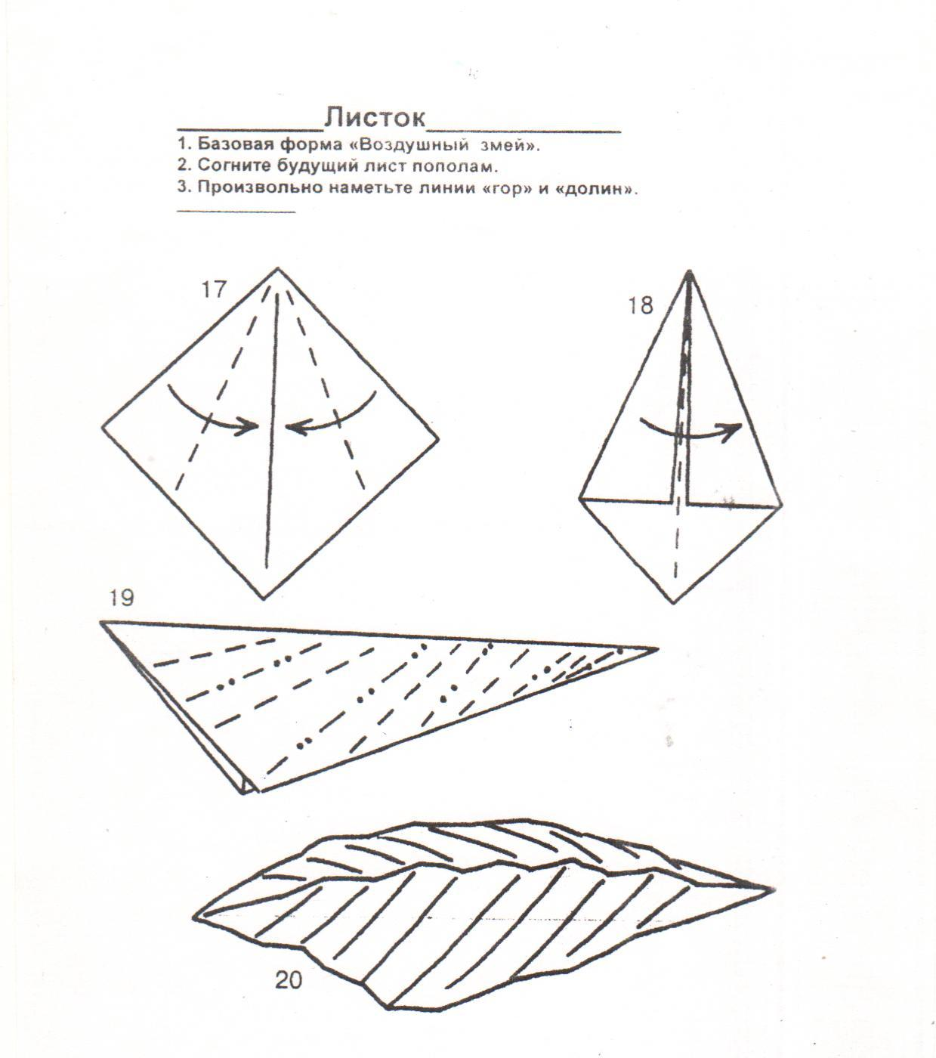

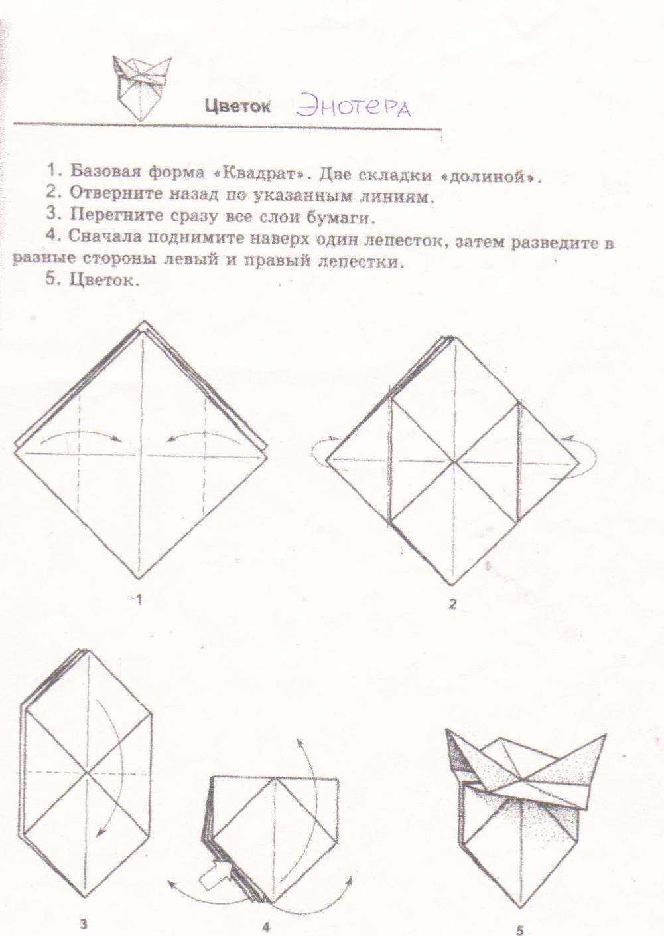

**Приложение № 3**

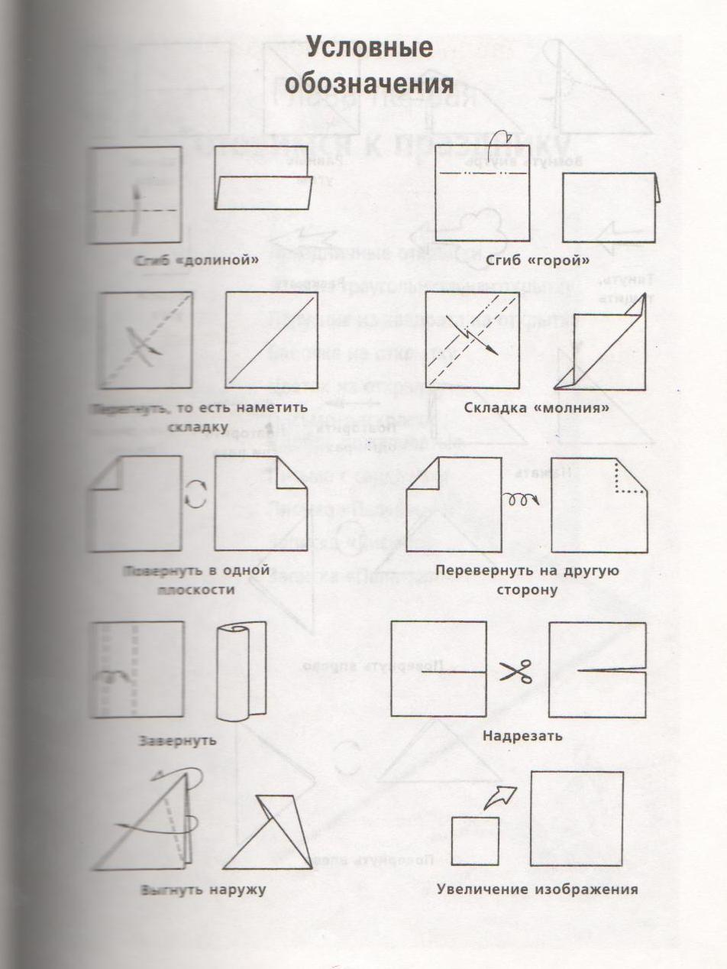

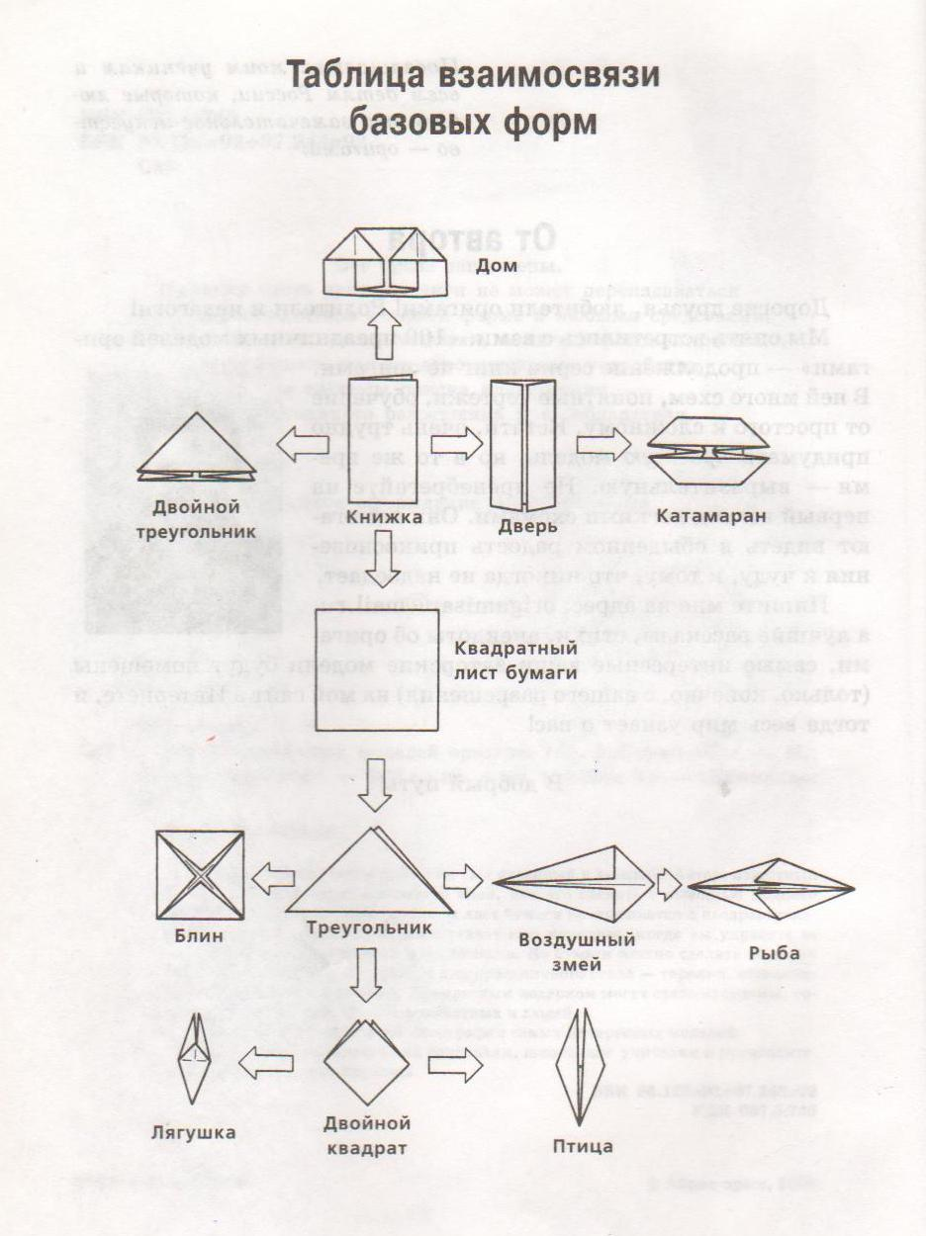

**Приложение № 4**

**Упражнения для глаз, снимающие утомление**

**Первый комплекс.**

1. Плотно закрыть и широко открыть глаза. Повторять упражнения 5-6 раз с интервалом 30 секунд.
2. Посмотреть вверх, вниз, вправо, влево, не поворачивая голову.
3. Медленно вращать глазами: вниз, вправо, вверх, влево и в обратную сторону.

Второе и третье упражнение рекомендуется делать не только с открытыми глазами, но и с закрытыми. Выполнять их надо сидя, с интервалом 1-2 минуты.

**Второй комплекс.**

1. Встаньте прямо, смотрите прямо перед собой 2-3 секунды. Затем поставьте палец руки на расстоянии 25-30 см от глаз, переведите взгляд на кончик пальца и смотрите на него 3-5 секунд. Опустите руку. Повторите 10-12 раз. Упражнение снимает утомление глаз, облегчает зрительную работу на близком расстоянии. Тем, кто пользуется очками, надо выполнять упражнения, не снимая их.
2. Сядьте. Тремя пальцами каждой руки легко нажмите на верхнее веко, спустя 1-2 секунды уберите пальцы. Повторите 3-4 раза.

Очень полезно несколько секунд посмотреть вдаль, окинуть взглядом горизонт